**Rada outlook relaiskast 280200 2.1495.044**

Een kunstsof relaiskast met drie relais voor aansluiting op een sensorbox, activeert licht of ventilatiesturingen. Ventilatie kan naargelang geprogrammeerd in de digitale mengkraan gekoppeld worden aan gebruik van douches en dit met nalooptijd. De lichtsturing, via veiligheidsensor, zal via deze kast voor licht en veiligheid tijdens desinfectie zorgen.

[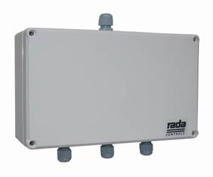](http://www.rada-sanitair.be/fileadmin/rada_nl/Foto_s/Elektr_zelfs_lsyst/600x600/Rada_Outlook_relaiskast_gr.tif)